Que no entierre mis talentos

**Señor,** al final del tiempo ordinario, nos enfrentas a las grandes preguntas de la vida.

**No quieres que perdamos el tiempo,** que nuestra vida sea inútil, vacía, sin fruto, gris y triste.

**Por eso nos dices que valoremos los talentos** y cualidades que nos has entregado y que los desarrollemos con esfuerzo, trabajo, constancia y tesón.

**Sabemos que el fruto que tú esperas** de nosotros es proporcional a las capacidades que hemos recibido de ti, pero no toleras la vagancia, la pasividad del que entierra lo que le has dado.

**Te agradezco, Señor,** lo que soy y quiero ser un regalo para los que has puesto a mi lado, acepto mis limitaciones haciendo rendir las potencialidades lo más posible, tú suplirás lo que haga falta y me darás el cielo.

**En esta Jornada Mundial de los Pobres,** que aprendamos que no se trata de dar o recibir. Se trata de conocer, acercarse, acompañar dar instrumentos, querer, cuidar… que ese sea nuestro talento.

**Te lo pedimos con María, reina de las Misiones. Amén.**

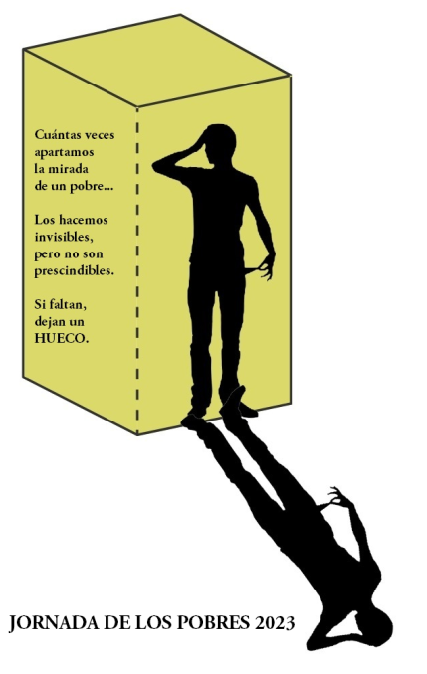

-Desarrolla tus cualidades, no las entierres.

-No olvides que sin esfuerzo, sin trabajo, sin responsabilidad, nada consigues.

-Mira al pobre, que no sea invisible para ti.

-Abre los ojos, acércate, cuida, acompaña al que te necesite.



Evangelio

19-noviembre-2023

33º-ORDINARIO-A

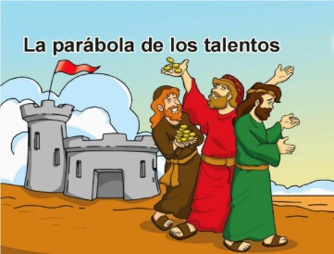

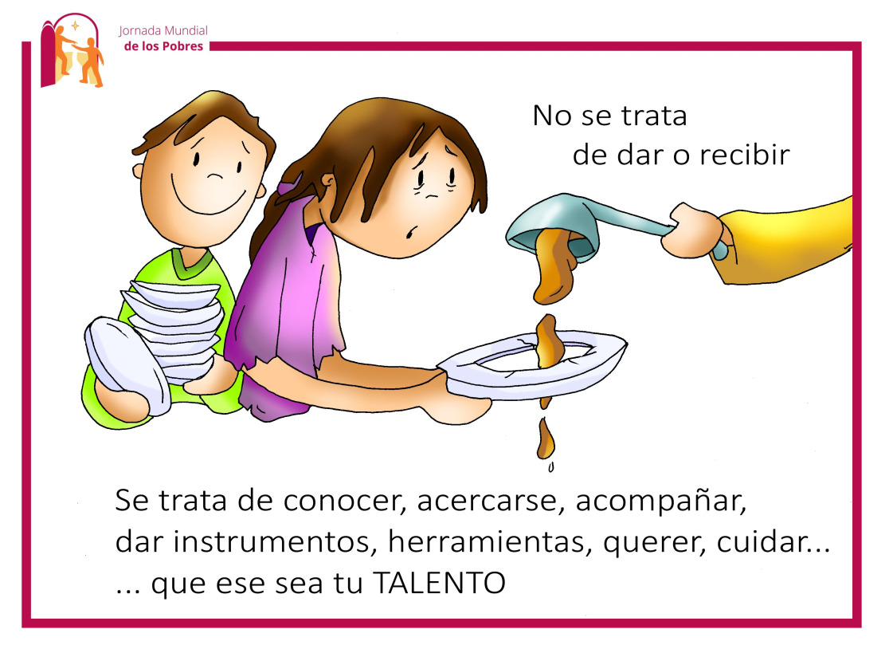

**PROVERBIOS 31,10-31: *Trabaja con la destreza de sus manos.***

Una mujer fuerte, ¿quién la hallará? Supera en valor a las perlas. Su marido se fía de ella, pues no le faltan riquezas. Le trae ganancias, no pérdidas, todos los días de su vida. Busca la lana y el lino y los trabaja con la destreza de sus manos. Aplica sus manos al huso, con sus dedos sostiene la rueca. Abre sus manos al necesitado y tiende sus brazos al pobre. Engañosa es la gracia, fugaz la hermosura; la que teme al Señor merece alabanza. Cantadle por el éxito de su trabajo, que sus obras la alaben en público. Palabra de Dios.

**Salmo 127: R/. Dichosos los que temen al Señor.**

**1ª Tesalonicenses 5,1-6*: Que el día del Señor no os sorprenda como un ladrón.***

**Mateo 25, 14-15. 19-21: *Como has sido fiel en lo poco, entra en el gozo de tu Señor.***

**Narrador:** En aquel tiempo, dijo Jesús a sus discípulos esta parábola:

**Jesús:** «Un hombre, al irse de viaje, llamó a sus siervos y los dejó al cargo de sus bienes: a uno le dejó cinco talentos, a otro dos, a otro uno, a cada cual según su capacidad; luego se marchó. Al cabo de mucho tiempo viene el señor de aquellos siervos y se pone a ajustar las cuentas con ellos. Se acercó el que había recibido cinco talentos y le presentó otros cinco, diciendo:

**Empleado 1:** *-****“Señor, cinco talentos me dejaste; mira, he ganado otros cinco”*.**

**Jesús**: Su señor le dijo:

**El señor*: -****“Bien, siervo bueno y fiel; como has sido fiel en lo poco, te daré un cargo importante; entra en el gozo de tu señor”*».

**Jesús:** Se acercó luego el que había recibido dos talentos y dijo:

**Empleado 2:** *-“Señor, dos talentos me dejaste; mira, he ganado otros dos”.*

**Jesús:** Su señor le dijo:

**El señor:** *-“Bien, siervo bueno y fiel; como has sido fiel en lo poco, te daré un cargo importante; entra en el gozo de tu señor”.*

**Jesús:** Se acercó también el que había recibido un talento y dijo:

**Empleado 3:** *- “Señor, sabía que eres exigente, que siegas donde no siembras y recoges donde no esparces, tuve miedo y fui a esconder tu talento bajo tierra. Aquí tienes lo tuyo”.*

**Jesús:** *-“*El señor le respondió:

**El señor:** *-“Eres un siervo negligente y holgazán. ¿Conque sabías que siego donde no siembro y recojo donde no esparzo? Pues debías haber puesto mi dinero en el banco, para que, al volver yo, pudiera recoger lo mío con los intereses.* ***Quitadle el talento y dádselo al que tiene diez.*** *Porque al que tiene se le dará y le sobrará, pero al que no tiene, se le quitará hasta lo que tiene. Y a ese siervo inútil echadlo fuera, a las tinieblas; allí será el llanto y el rechinar de dientes”».* Palabra del Señor.

***(Narrador-Jesús-Empleado 1-Empleado 2-Empleado 3-El señor).***





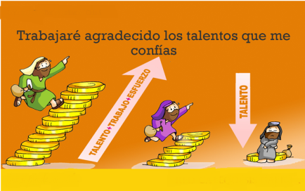

No es tanto tener talento

como saber hacerlo crecer

**1. VER: ¿Tienes talento?**

**-** Cuando a veces nos preguntamos qué sabemos hacer, cuál es nuestro mayor talento, cómo mejorar nuestros talentos… Es que todos tenemos cualidades, posibilidades para hacer unas cosas mejor que otras.

***¿Qué son los talentos? ¿Podemos hacer crecer un talento?***

**2**. **JUZGAR: Saber hacer crecer los talentos**

**-** En el evangelio de este día**,** Jesús, a través de una historia, nos habla de un padre que dejó sus bienes a sus hijos: a uno le dio cinco talentos, a otro dos y a otro uno. Al pasar el tiempo les pidió que dieran cuenta de lo que habían hecho con ellos.

Parábola de los talentos, película: <https://www.youtube.com/watch?v=wXA8d39cmaw>

**¿QUÉ NOS QUIERE DECIR JESÚS?**

* En la parábola de Jesús, **uno recibió 3, otro 2 y otro 1**. ¿Qué hicieron con ellos? ¿Obtuvieron recompensa? ¿Qué pasó con el que lo escondió?
* **Todos tenemos unos talentos**, unas capacidades: hay que ser conscientes de ellos, conocerlos y ***saber agradecerlos a Dios*** que nos los regala. ¿Qué tienes que agradecer tú?
* Los talentos son un **regalo** pero también **son una tarea**, hay que ponerse a trabajar, hay que desarrollarlos… No podemos esconderlos. ¿Qué hacer? Ponerlos al servicio de los demás. Esto requiere *esfuerzo, entrega, constancia, disponibilidad… y, al final, la satisfacción* del deber cumplido, de la entrega que se va realizando en el día a día, de la alegría de poner en juego lo que gratuitamente el Señor nos regala.
* Este domingo celebramos la **Jornada Mundial de los Pobres, cuyo lema es “No apartes tu rostro del pobre” (Tb 4,7). Por eso nos explica Fano: *“No se trata de dar o recibir. Se trata de conocer, acercarse, acompañar, dar instrumentos, querer, cuidar… que ese sea tu talento, nuestro talento”.***

Alex Navarro Mulet, Los talentos: <https://www.youtube.com/watch?v=3OTYFXFggzc>

Parábola de los talentos actualizada: <https://www.youtube.com/watch?v=nFN64p7Ppuo>

***¿Cuáles son tus talentos? ¿Cómo los desarrollas?***

**3. ACTUAR: Pon a crecer tus talentos sirviendo**

- No escondas ni entierres tus talentos, descúbrelos, agradécelos, desarróllalos, ponlos a disposición de los otros.

- En esta **Jornada de los Pobres** descubrimos qué necesidades hay a nuestro alrededor, qué podemos compartir. Y no olvidamos que todos somos hermanos, que el pobre es el rostro de Cristo.

- Vemos el vídeo de la Jornada o el mensaje del papa Francisco:

[VII Jornada Mundial de los Pobres 2023: «Non distogliere lo sguardo dal povero» (Tb 4,7) | Francisco (vatican.va)](https://www.vatican.va/content/francesco/es/messages/poveri/documents/20230613-messaggio-vii-giornatamondiale-poveri-2023.html)

Canto: **Los favoritos de Dios**, Luis Guitarra: <https://www.youtube.com/watch?v=4KB7lHTNOEU>

***¿Qué vamos a hacer?***